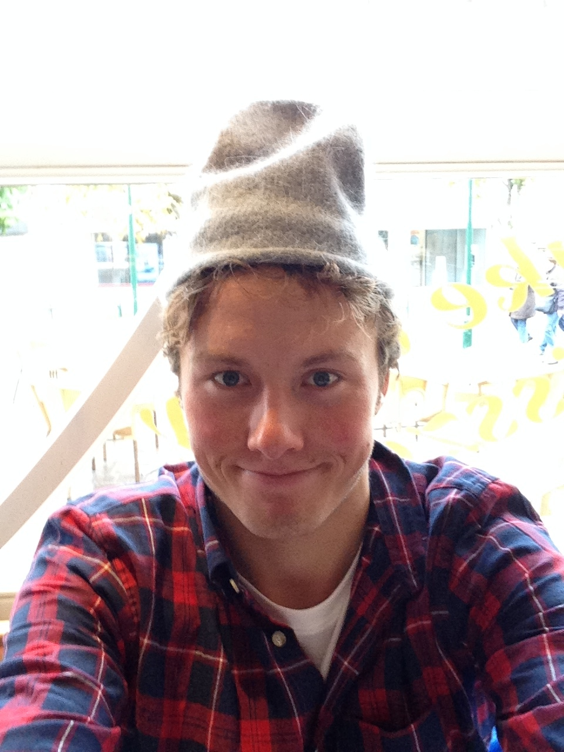
Navn: Emil Iversen
født: 12.08.91
Favoritt skirenn: Duathlon
Favoritt plass å gå på ski: Grova seff
Favoritt stilart: Klassisk
Beste skiopplevelse: Jr.verdensmester i staffet
Beste økt: Emiløkta
Favoritt intervall: 6*4min elghufs
Verste intervall: 6*4 min elghufs
Sterkeste side: Høyre
Du må dra nesten alene på vinterens viktigste skirenn og kan ta med en person, hvem blir det: Miley Cyrus

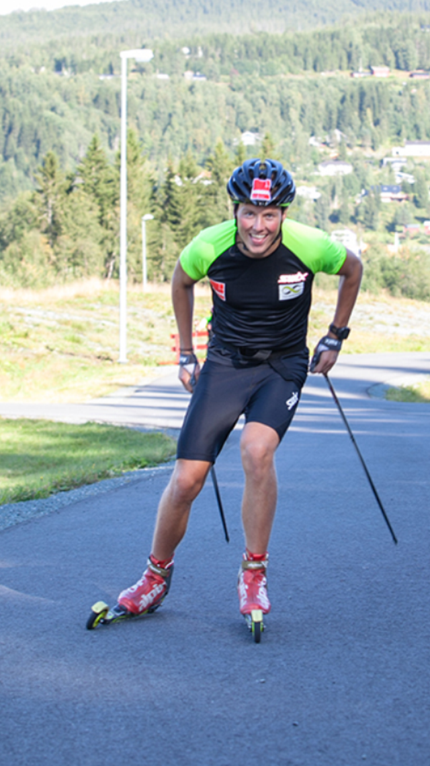
Enten - eller
Forkjølelse eller strekk: strekk
Gips på armen eller på foten: armen
Telemark eller alpint: alpint
Skøyting eller klassisk: skøyting
Feste smøring eller staking: feste
Kebab eller burger: kebab
Kombinert eller orientering: orientering

Motto: u wanna be good, u have to be good

